Ciudades

Página de acceso: <http://quivira.000webhostapp.com>

Control de cambios: <https://github.com/Quiviro/quivira>

Si está registrado como usuario, pulse en “Entrar”.

Si todavía no está registrado, o quiere registrar un nuevo usuario, pulse en “Registro”.

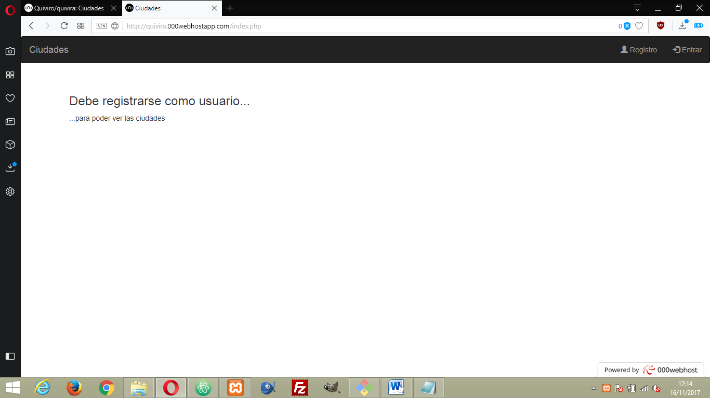

# **ENTRAR**

Aquí podrá introducir su usuario y contraseña para ver las ciudades.

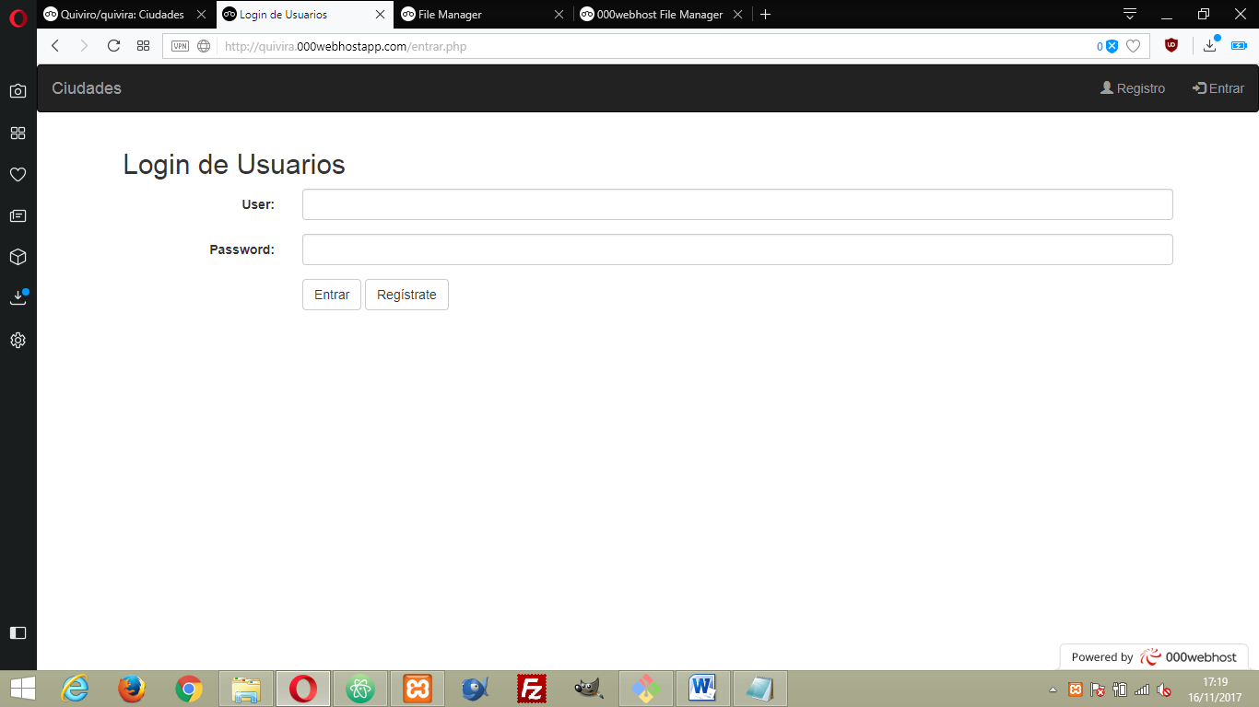

# REGISTRO

Aquí puede dar de alta un nuevo usuario.

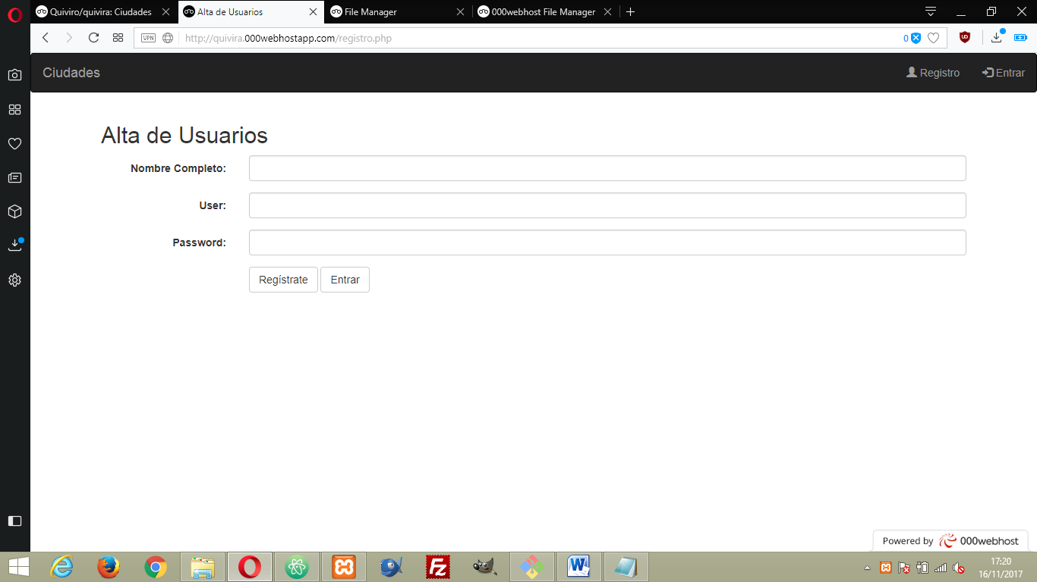

Una vez conectado y validado como usuario, podrá acceder al menú para ver las ciudades.

